***TDC Adaptor Cables***

**Les cables et Connectors**

3M flat cable 40c IDC connector Ian Crotty, 28 Sept 2015

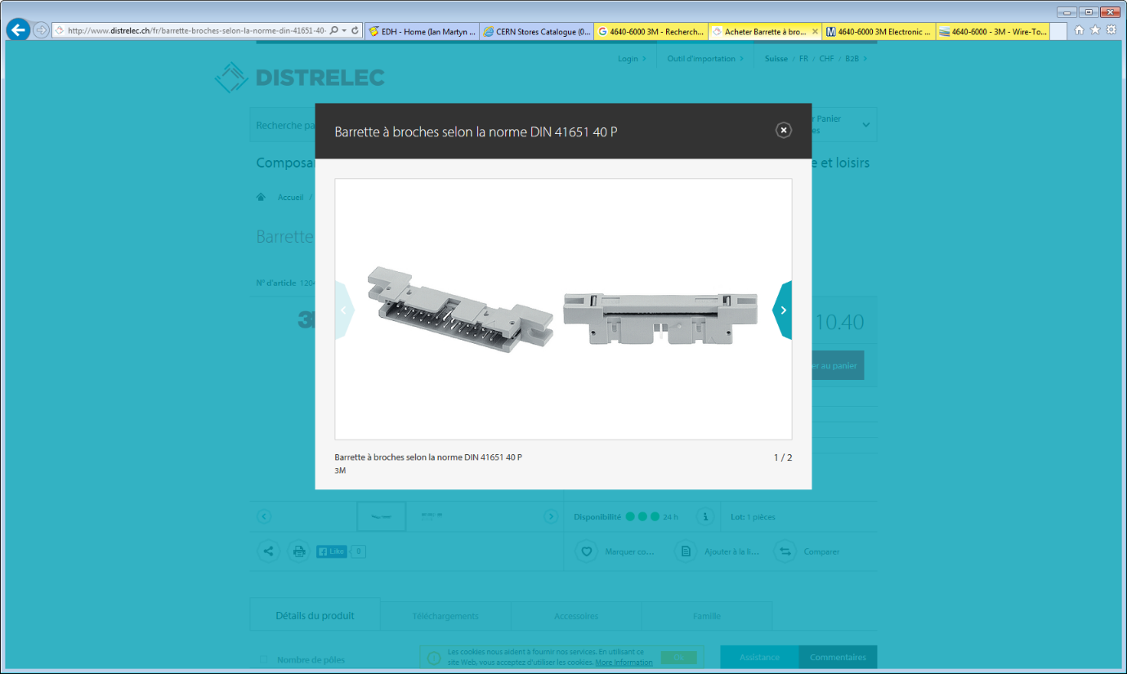

3M x2 IDC 40c male connectors, 1 flat cable FILECA P34 QOHF 28-07 & 1 68pin Robinsen Nugent (ref; P50E-068S).

P50E-068S-EA

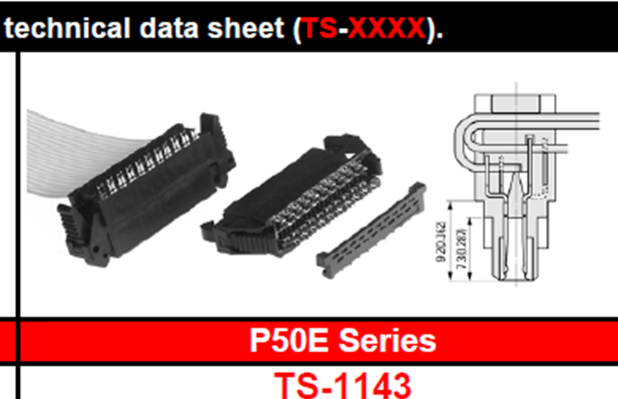

**Pin out**



Photo de version fini.

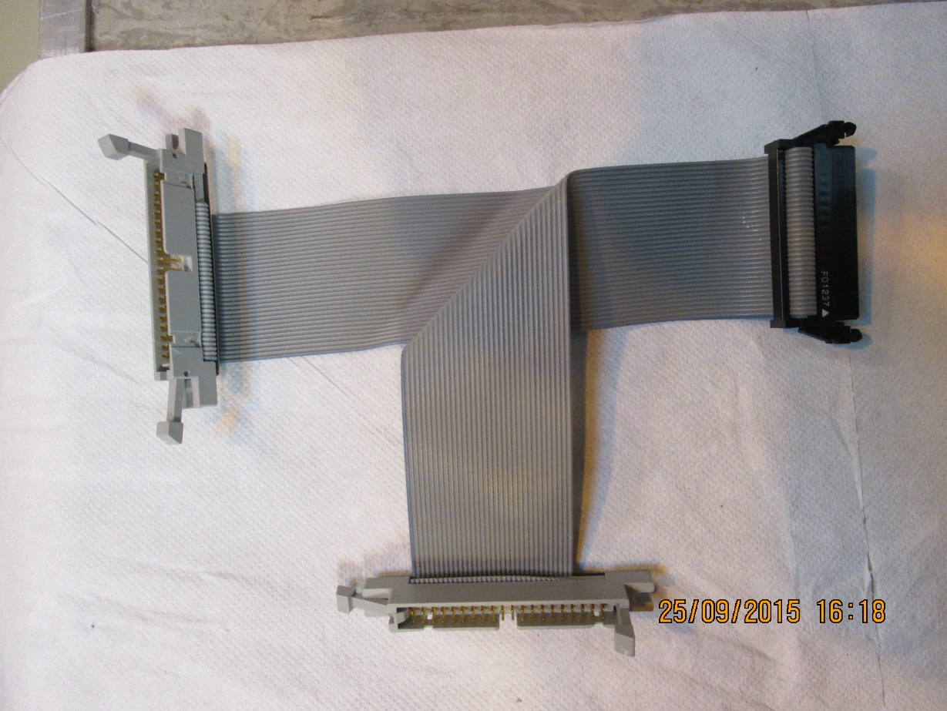

Conducteur#1

Details conducteur # 1

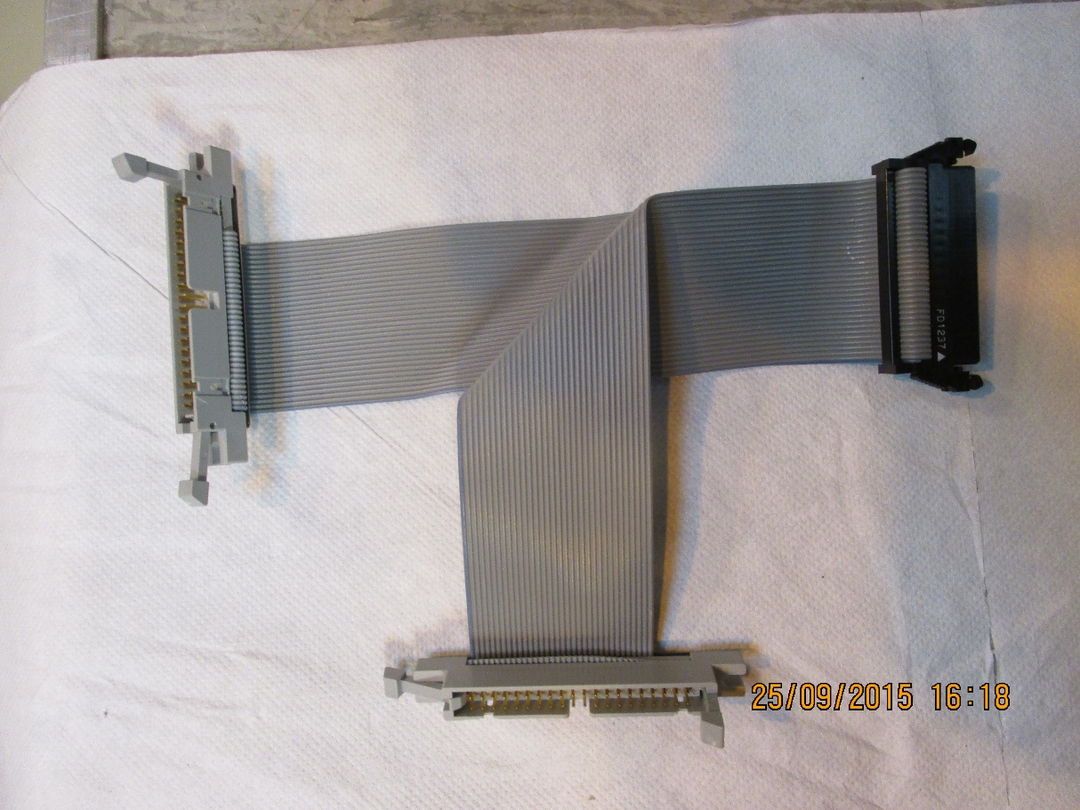

L’assemblage retourner.

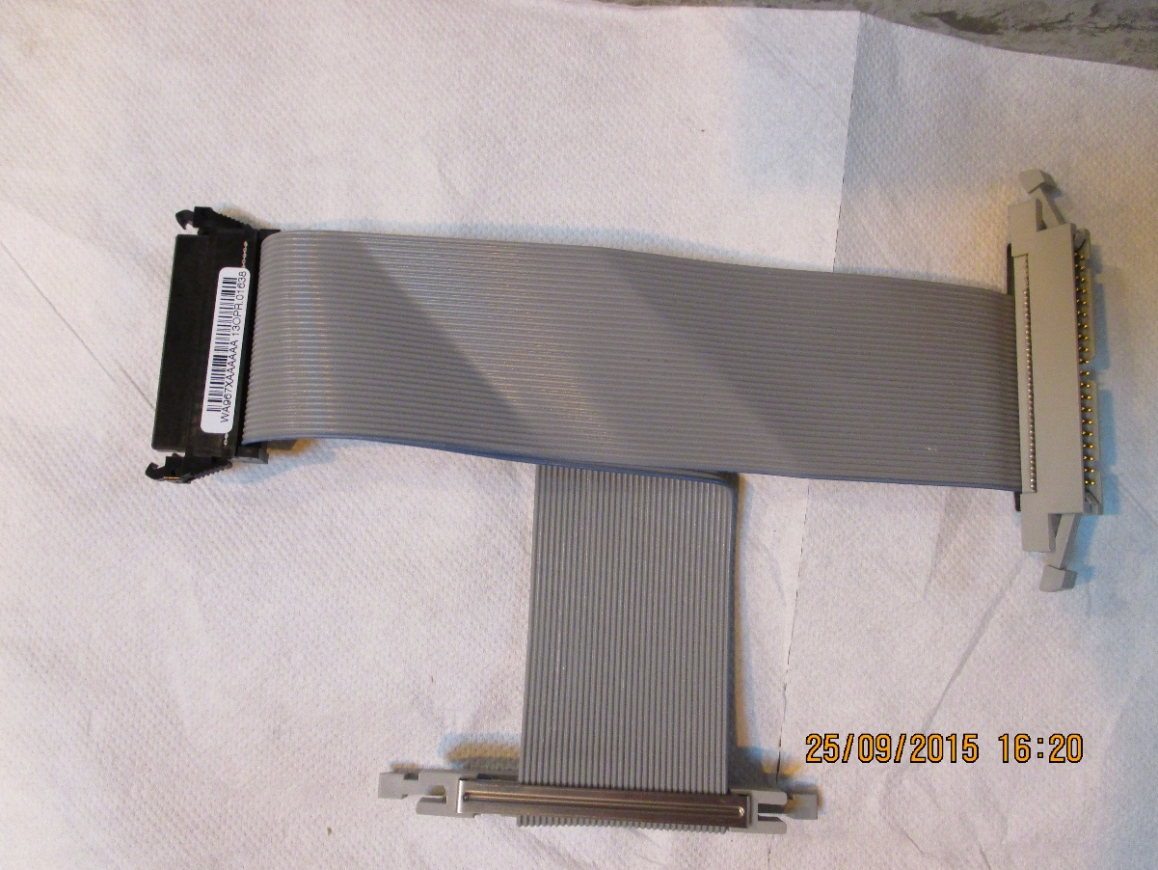

Un autre view pour aider orientation des detromper.

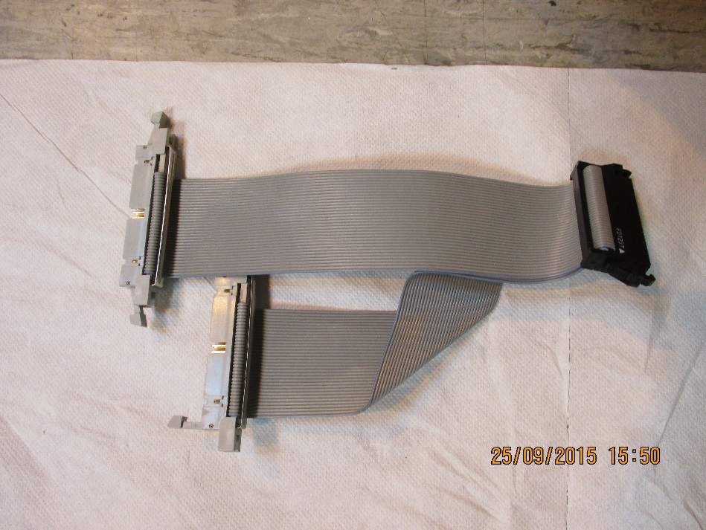

La longeur de l’assemblage. L = 180mm + ou – 5mm

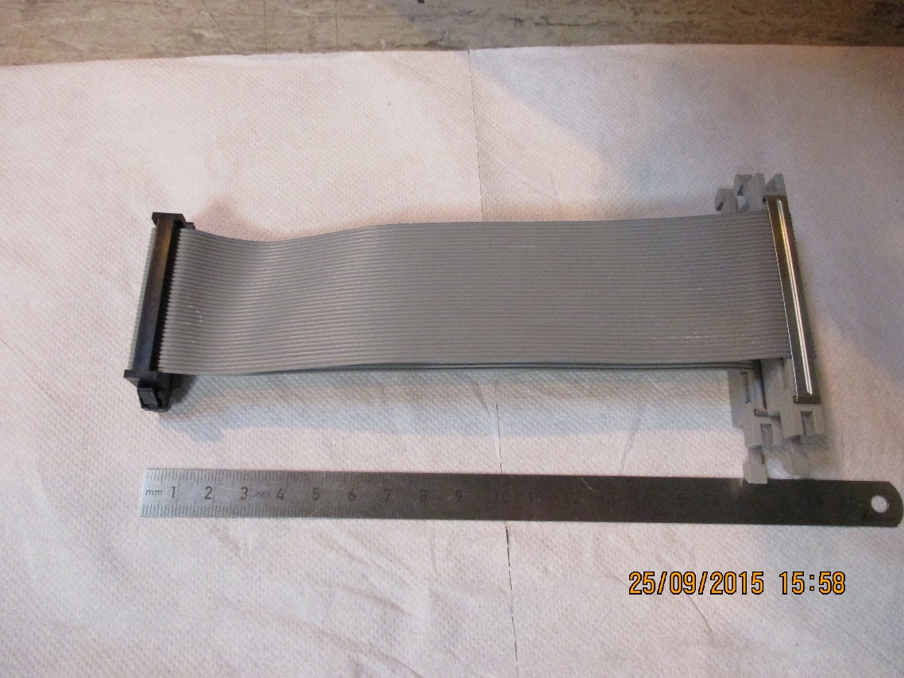

180mm

Ce document est visible ici; http://rpc-cms-re4-upscope.web.cern.ch/rpc-cms-re4-upscope/RPC/GIFPlusPlus/Services/SignalTDCAdaptor/TDCAdaptorCableBuildSpec.pdf